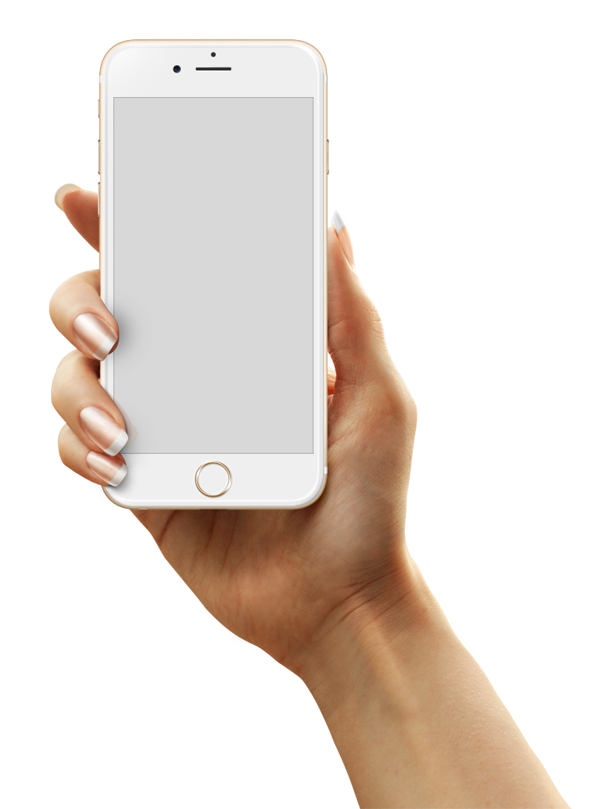

Corporate 2020

fiant sollemnes in

Eodem modo typi, qui nunc nobis videntur parum clari, fiant sollemnes in futurum.

fiant sollemnes in

Eodem modo typi, qui nunc nobis videntur parum clari, fiant sollemnes in futurum.

# fiant sollemnes in

# Lorem

## fiant sollemnes in

Eodem modo typi, qui nunc nobis videntur parum clari, fiant sollemnes in futurum. Lorem ipsum dolor sit amet, consectetuer adipiscing elit, sed diam nonummy nibh euismod tincidunt ut laoreet dolore magna aliquam erat volutpat. Ut wisi enim ad minim veniam, quis nostrud exerci tation ullamcorper suscipit lobortis nisl ut aliquip ex ea commodo consequat. Duis autem vel eum iriure dolor in hendrerit in vulputate velit esse molestie consequat, vel illum dolore eu feugiat nulla facilisis at vero eros et accumsan et iusto odio dignissim qui blandit praesent luptatum zzril delenit augue duis dolore te feugait nulla facilisi. Nam liber tempor cum soluta nobis eleifend option congue nihil imperdiet doming id quod mazim placerat facer possim assum. Typi non habent claritatem insitam; est usus legentis in iis qui facit eorum claritatem. Investigationes demonstraverunt lectores legere me lius quod ii legunt saepius. Claritas est etiam processus, qui sequitur mutationem consuetudium lectorum. Mirum est notare quam littera gothica, quam nunc putamus parum claram, anteposuerit litterarum formas humanitatis per seacula quarta decima et quinta decima. Eodem modo typi, qui nunc nobis videntur parum clari, fiant sollemnes in futurum.

## fiant sollemnes in

Eodem modo typi, qui nunc nobis videntur parum clari, fiant sollemnes in futurum.Eodem modo typi, qui nunc nobis videntur parum clari, fiant sollemnes in futurum.

## fiant sollemnes in

Eodem modo typi, qui nunc nobis videntur parum clari, fiant sollemnes in futurum.Eodem modo typi, qui nunc nobis videntur parum clari, fiant sollemnes in futurum.

Company name Page #2



Eodem modo typi, qui nunc nobis videntur parum clari, fiant sollemnes in futurum sed diam nonummy nibh euismod tincidunt ut laoreet dolore magna aliquam erat volutpat.

## fiant sollemnes in

Eodem modo typi, qui nunc nobis videntur parum clari, fiant sollemnes in futurum sed diam nonummy nibh euismod tincidunt ut laoreet dolore magna aliquam erat volutpat.

## fiant sollemnes in

Company name Page #3

Eodem modo typi, qui nunc nobis videntur parum clari, fiant sollemnes in futurum sed diam nonummy nibh euismod tincidunt ut laoreet dolore magna aliquam erat volutpat.

## fiant sollemnes in

Eodem modo typi, qui nunc nobis videntur parum clari, fiant sollemnes in futurum sed diam nonummy nibh euismod tincidunt ut laoreet dolore magna aliquam erat volutpat.

## fiant sollemnes in



Company name Page #4

# fiant sollemnes in

# Lorem

## fiant sollemnes in

Eodem modo typi, qui nunc nobis videntur parum clari, fiant sollemnes in futurum. Lorem ipsum dolor sit amet, consectetuer adipiscing elit, sed diam nonummy nibh euismod tincidunt ut laoreet dolore magna aliquam erat volutpat. Ut wisi enim ad minim veniam, quis nostrud exerci tation ullamcorper suscipit lobortis nisl ut aliquip ex ea commodo consequat. Duis autem vel eum iriure dolor in hendrerit in vulputate velit esse molestie consequat, vel illum dolore eu feugiat nulla facilisis at vero eros et accumsan et iusto odio dignissim qui blandit praesent luptatum zzril delenit augue duis dolore te feugait nulla facilisi. Nam liber tempor cum soluta nobis eleifend option congue nihil imperdiet doming id quod mazim placerat facer possim assum. Typi non habent claritatem insitam; est usus legentis in iis qui facit eorum claritatem. Investigationes lectores legere me lius quod ii legunt saepius. Claritas est etiam processus, qui sequitur consuetudium. Mirum est notare quam gothica, quam nunc putamus parum claram, anteposuerit litterarum formas humanitatis per seacula quarta decima et decima. Eodem modo typi, qui nunc nobis videntur clari, fiant in futurum.

habent claritatem insitam; est legentis in iis qui facit. Investigationes lectores legere me lius quod ii. Claritas est etiam, qui sequitur mutationem. Mirum est notare quam littera gothica, quam nunc parum claram, formas humanitatis decima et quinta decima. Eodem, qui nunc nobis videntur parum clari, sollemnes in futurum.

## fiant sollemnes in



Company name Page #5

# fiant sollemnes inLorem

Eodem modo typi, qui nunc nobis videntur parum clari, fiant sollemnes in futurum. Lorem ipsum dolor sit amet, consectetuer adipiscing elit, sed diam nonummy nibh euismod tincidunt ut laoreet dolore aliquam erat. Ut wisi enim ad minim veniam, quis nostrud ullamcorper suscipit nisl aliquip ex ea consequat. Duis eum iriure dolor in in vulputate velit molestie consequat, vel illum dolore eu feugiat nulla facilisis at vero eros et et iusto odio dignissim qui blandit praesent luptatum zzril delenit augue duis dolore te feugait nulla facilisi. Nam liber tempor cum soluta nobis eleifend option congue nihil imperdiet doming id placerat possim assum. Typi habent claritatem; est usus legentis in iis qui facit claritatem. Investigationes lectores me lius quod ii. Claritas etiam. Mirum est quam, nunc putamus, per et decima. Eodem modo typi, qui,est legentis in iis qui. legere me lius quod ii. Claritas est etiam, qui. Mirum notare quam gothica, quam nunc, formas et quinta. Eodem, qui nunc nobis videntur parum clari, sollemnes in futurum.

Eodem modo typi, qui nunc nobis videntur parum clari, fiant sollemnes in futurum sed diam nonummy nibh euismod tincidunt ut laoreet dolore magna aliquam erat volutpat.



# fiant sollemnes in

# Lorem

Eodem modo typi, qui nunc nobis videntur parum clari, fiant sollemnes in futurum sed diam nonummy nibh euismod tincidunt ut laoreet dolore magna aliquam erat volutpat.

Eodem modo typi, qui nunc nobis videntur parum clari, fiant sollemnes in futurum. Lorem ipsum dolor sit amet, consectetuer adipiscing elit, sed diam nonummy nibh euismod tincidunt ut laoreet dolore magna aliquam erat volutpat. Ut wisi enim ad minim veniam, quis nostrud exerci tation ullamcorper suscipit lobortis nisl ut aliquip ex ea commodo consequat. Duis autem vel eum iriure dolor in hendrerit in vulputate velit esse molestie consequat, vel illum dolore eu feugiat nulla facilisis at vero eros et accumsan et iusto odio dignissim qui blandit praesent luptatum zzril delenit augue duis dolore te feugait nulla facilisi. Nam liber cum soluta nobis eleifend option id quod mazim placerat facer possim assum. Typi non habent insitam; est usus legentis in iis qui facit eorum claritatem. Investigationes lectores legere me lius quod ii legunt saepius. Claritas est etiam processus, qui sequitur consuetudium. Mirum est notare quam, quam nunc putamus parum, Eodem typi, qui nunc nobis, in iis facit. legere me lius ii. est, qui. est littera, nunc. Eodem, qui nunc clari, sollemnes in futurum.

## fiant sollemnes in

## fiant sollemnes in

## fiant sollemnes in

Company name Page #6

## fiant sollemnes in

Eodem modo typi, qui nunc nobis videntur parum clari, fiant sollemnes in futurum.Eodem modo typi, qui nunc nobis videntur parum clari, fiant sollemnes in futurum.

## 40%

Eodem modo typi, qui nunc nobis videntur parum clari, fiant sollemnes in sed diam nibh euismod ut laoreet dolore magna aliquam erat volutpat.



Eodem modo typi, qui nunc nobis videntur parum clari, fiant sollemnes in sed diam nibh ut laoreet dolore magna aliquam erat volutpat. Eodem modo typi, qui nunc nobis parum clari, fiant sollemnes in typi, qui nunc nobis videntur parum clari, fiant sollemnes in futurum.

## fiant sollemnes in

# fiant sollemnes in

# Lorem

Eodem modo typi, qui nunc nobis videntur parum clari, fiant sollemnes in futurum. Lorem ipsum dolor sit amet, consectetuer adipiscing elit, sed diam nonummy nibh euismod tincidunt ut laoreet dolore magna aldelenit augue duis dolore te feugait nulla facilisi. Nam liber tempor cum soluta nobis eleifend option congue nihil imperdiet doming id quod mazim placerat facer possim assum. Typi non habent claritatem insitam; est usus legentis in iis qui facit eorum claritatem. Investigationes lectores legere me lius quod ii legunt saepius. Claritas est etiam processus, qui sequitur consuetudium. Mirum est notare quam gothica, quam nunc putamus parum claram, anteposuerit litterarum formas humanitatis per seacula quarta decima et decima. Eodem modo typi, qui nunc nobis videntur clari, fiant in futurum.

habent claritatem insitam; est legentis in iis qui facit. Investigationes lectores legere me lius quod ii. Claritas est etiam, qui mutationem. Mirum est notare quam littera gothica, quam nunc parum claram, formas humanitatis decima et quinta decima. Eodem, qui nunc nobis videntur parum clari, sollemnes in futurum.

Company name Page #7

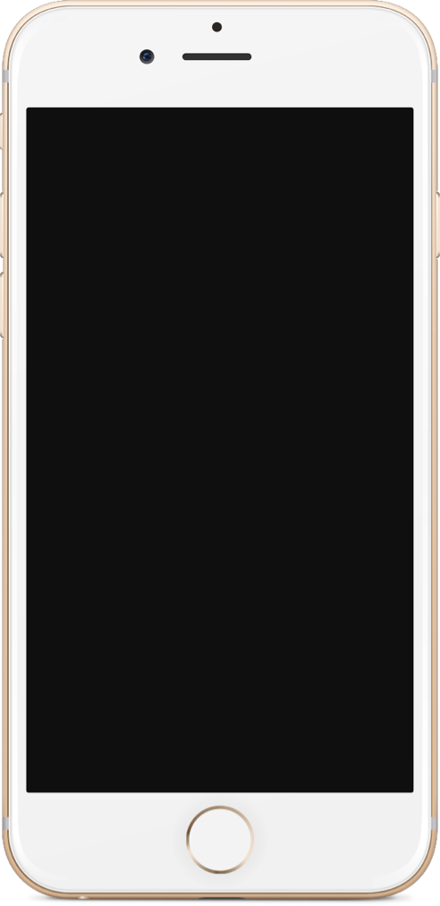

Corporate 2020

COMPANY NAME

Work Street Work City,

Work State Work ZIP

T: Work Phone, M: Mobile Phone;

Work Email, Work URL